**计算机网络课堂讨论**

6班B组 ：范天泷 陈鋆 罗鹏豪 高天赋

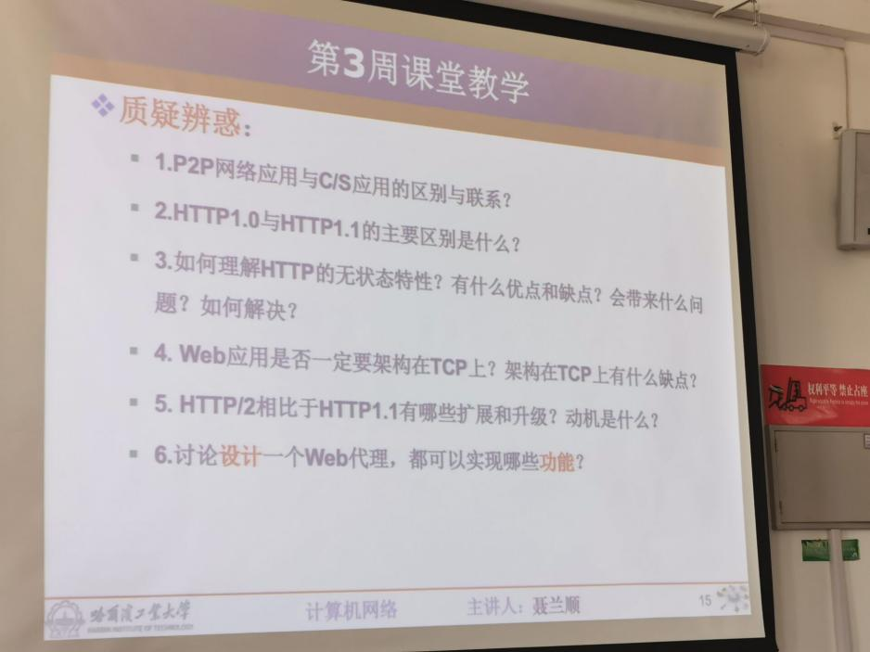

1. 区别：

|  |  |  |
| --- | --- | --- |
|  | C/S | P2P |
| 对服务器的依赖 | 需要一个总是打开的（7x24小时在线）的服务器 | 对专用服务器有最小甚至于没有的依赖 |
| 服务器的特点及作用 | 服务客户的主机的请求，拥有固定的、周知的IP地址，可利用大量服务器拓展 | (假定这里的并非纯P2P的结构)主要用于记录追踪 |
| 客户之间 | 客户机不会与其它客户机直接通信 | 客户直接可以直接通讯 |
| 服务提供商所需要做的 | 提供时刻在线的服务器，甚至其拓展--数据中心，并且需要支付数据中心所使用的大量的互联和带宽费用 | 所提供的较少（应用），(假定这里的并非纯P2P的结构)有的需要提供追踪器，并且互相连接的主机构成的对等方也不需要服务提供商所提供 |
| 工作性能 | 由实时在线的服务器，可以提供持久、稳定的服务 | 在一些应用场景下（如文件分发），效率更高，对网络的利用率更高 |

翻转ppt的总结：

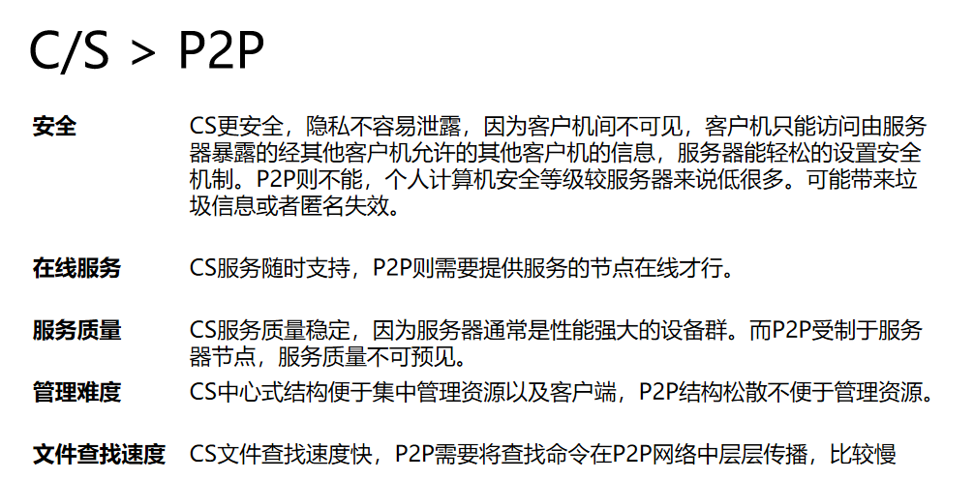

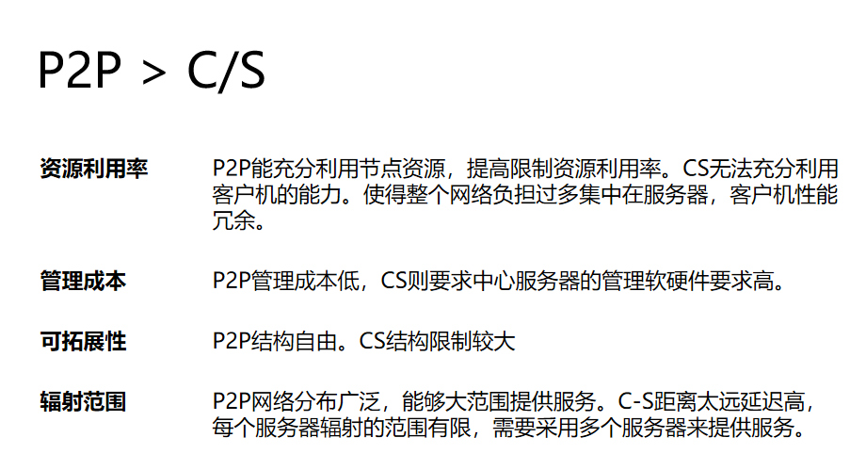

联系：

|  |  |  |
| --- | --- | --- |
|  | C/S | P2P |
| 客户机的接入 | 间歇性接入网络 | |
| 客户端IP地址 | 可改变IP地址 | |

从客户体验来说二者较为接近。

1. 主要：HTTP 1.0规定浏览器与服务器只保持短暂的连接，浏览器的每次请求都需要与服务器建立一个TCP连接，服务器完成请求处理后立即断开TCP连接，服务器不跟踪每个客户也不记录过去的请求。次要：在HTTP1.0中认为每台服务器都绑定一个唯一的IP地址，因此，请求消息中的URL并没有传递主机名

主要：HTTP 1.1则支持持久连接, 并且默认使用持久连接. 同时还可以实现流水线处理，在同一个tcp的连接中可以传送多个HTTP请求和响应. 多个请求和响应可以重叠，多个请求和响应可以同时进行. 更加多的请求头和响应头，理论情况下收到所有对象只需要1个RTT。次要：但随着虚拟主机技术的发展，在一台物理服务器上可以存在多个虚拟主机,HTTP1.1的请求消息和响应消息都应支持Host头域，且请求消息中如果没有Host头域会报告一个错误（400 Bad Request）；客户端可以事先发送一个只带头域的请求,允许客户端在发request消息body之前先用request header试探一下server。

因此HTTP1.1较1.0来说更为高效，从作业中也可以体现。

1. 无状态是指协议对于事务处理没有记忆能力，服务器不知道客户端是什么状态。向服务器发送 HTTP 请求之后，服务器根据请求，会给我们发送数据过来，但是发送完不会记录任何信息。

优点：不需要维护过去的状态，从而解放了服务器，使得服务器的功能便于实现，并且在服务器不需要先前信息时它的应答就较快。

缺点与带来的问题：缺少状态意味着如果后续处理需要前面的信息，则它必须重传，这样可能导致每次连接传送的数据量增大。客户端与服务器进行动态交互的 Web 应用程序出现之后，HTTP 无状态的特性严重阻碍了这些应用程序的实现，毕竟交互是需要承前启后的，简单的购物车程序也要知道用户到底在之前选择了什么商品。

如何解决：两种用于保持 HTTP 连接状态的技术，一个是 Cookie，而另一个则是 Session。通过用户端保存的Cookie：保存在主机客户端由浏览器管理，并且Web服务器端有后台数据库，可以保持登录信息到用户下次与服务器的会话，有用户认证、购物车等作用；通过服务器来保持状态的 Session：当客户端访问服务器时，服务器根据需求设置 Session，将会话信息保存在服务器上，同时将标示 Session 的 SessionId 传递给客户端浏览器，浏览器将这个 SessionId 保存在内存中，以后浏览器每次请求都会额外加上这个参数值，服务器会根据这个 SessionId，就能取得客户端的数据信息，浏览器关闭后，就会被清理。

1. 所有的Web应用本质上就是一个socket服务端，而用户的浏览器就是一个socket客户端。在socket编程课程中我们知道，TCP协议也是通过socket编程接口选择的。因此可以改变socket编程的内容，从技术实现的Web应用不架构在TCP上是可行的。

缺点：TCP协议本身建立连接时就需要多次握手，速度慢，效率较低，不能做离线任务、连接有耗时。我们当今很多浏览器，是可以在线观看视频、下载东西的，这些服务对速度的敏感度更高，要求网络通讯速度能尽量的快，TCP此时不适用。

1. 四个拓展：HTTP 2.0采用二进制格式而非文本格式；HTTP2.0是完全多路复用的，而非有序并阻塞的——只需一个连接即可实现并行；使用报头压缩，HTTP 2.0降低了开销；HTTP 2.0让服务器可以将响应主动“推送”到客户端缓存中。
2. 二进制：（数据链路层也是传输0、1比特）二进制协议解析起来更高效、“线上”更紧凑，更重要的是错误更少。
3. 多路传输：HTTP/1.x 有个问题叫线端阻塞, 它是指一个连接一次只提交一个请求的效率比较高, 多了就会变慢。HTTP/1.1 试过用流水线来解决这个问题, 但是效果并不理想，并且网络媒介和服务器不能很好的支持流水线, 导致部署起来困难重重。而多路传输能很好的解决这些问题, 因为它能同时处理多个消息的请求和响应。
4. 消息头压缩：因为Cookie和引用等东西的存在，消息头的大小可能较大，通过压缩能够节省在消息头上的开销。
5. 服务器推送：当浏览器请求一个网页时，服务器将会发回HTML，在服务器开始发送JavaScript、图片和CSS前，服务器需要等待浏览器解析HTML和发送所有内嵌资源的请求。服务器推送服务通过“推送”那些它认为客户端将会需要的内容到客户端的缓存中，以此来避免往返的延迟。
6. Web代理是应用层代理，此处设计了一个基于HTTP协议的代理服务器：

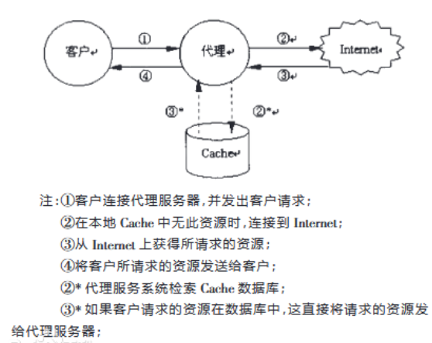

功能：

1. 一个lP地址或Internet帐户供多个用户同时使用，IP地址宝贵，代理服务器可以做到通过一个IP同时向多个用户提供Internet的访问，让内部网络上所有用户同时访问Internet，这样就充分利用IP地址资源。
2. 缓存功能，减少服务器负载，客户端请求延迟和网络流量，提高速度。
3. 对内部网络用户进行权限和信息流量计费管理。
4. 对进入内部网络的Internet信息实施监控和过滤。
5. vpn。